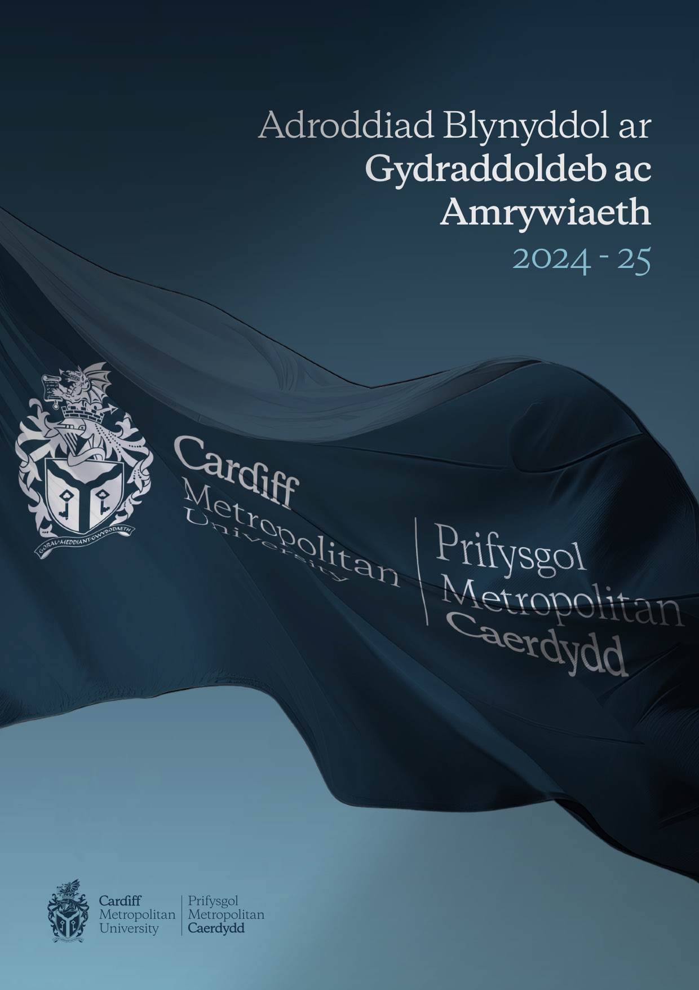

Cyflwyniad a chefndir

O dan Ddyletswyddau Penodol i Gymru Deddf Cydraddoldeb 2010, mae'n ofynnol i’r Brifysgol gynhyrchu Cynllun Cydraddoldeb Strategol sy'n amlinellu amcanion cydraddoldeb a chyhoeddi adroddiad monitro blynyddol erbyn 31 Mawrth bob blwyddyn.

Mae'r ddogfen gyfredol yn dangos cynnydd yn erbyn y canlynol:

- Camau a gymerwyd i nodi a chasglu gwybodaeth berthnasol

- Sut mae'r Brifysgol wedi defnyddio'r wybodaeth hon

- Y rhesymau dros beidio â chasglu unrhyw wybodaeth berthnasol

- Datganiad am effeithiolrwydd trefniadau ar gyfer nodi a chasglu gwybodaeth berthnasol a'r camau a gymerwyd i gyflawni pob un o'i hamcanion

Nodi, Casglu a Defnyddio Gwybodaeth Berthnasol

Camau a Gymerwyd i Nodi a Chasglu Gwybodaeth Berthnasol

Monitro

Mae data monitro staff a myfyrwyr yn cael ei gasglu a'i ddadansoddi yn flynyddol fel rhan o’r gwaith o gynhyrchu Adroddiad Blynyddol Cydraddoldeb ac Amrywiaeth y Brifysgol. Mae'r wybodaeth hon yn cael ei chasglu o systemau Gwasanaethau Pobl a Myfyrwyr y Brifysgol a'i dadansoddi drwy ein Dangosfyrddau Deallusrwydd Busnes.

Mae gwybodaeth fonitro Cydraddoldeb, Amrywiaeth a Chynhwysiant staff yn cael ei chasglu drwy system recriwtio ar-lein y Brifysgol sy'n cynnwys adran monitro EDI ar wahân. Ar ôl gwneud cais, gofynnir i ymgeiswyr am wybodaeth fonitro berthnasol i sicrhau bod y Brifysgol yn bodloni ein cyfrifoldebau statudol (y Dyletswyddau Cyffredinol o dan Ddeddf Cydraddoldeb 2010 a Dyletswydd Cydraddoldeb y Sector Cyhoeddus yng Nghymru), i fesur effeithiolrwydd ein polisi, sicrhau bod pob ymgeisydd yn parhau i gael ei drin yn deg ac yn gyfartal o ran y nodweddion gwarchodedig statudol, a monitro cyfradd lwyddo ymgeiswyr â nodweddion gwarchodedig. Dywedir yn glir wrth ymgeiswyr nad oes rhaid iddyn nhw roi'r holl wybodaeth hon neu unrhyw ran ohoni os nad ydyn nhw eisiau gwneud hynny. Dywedir yn glir wrth ymgeiswyr na fydd casglu'r wybodaeth hon yn effeithio ar y broses ddethol. Os yw ymgeisydd yn llwyddiannus, trosglwyddir gwybodaeth fonitro’r unigolyn i'w gofnod AD personol, o fewn y system AD Gwasanaethau Pobl.

Er mwyn sicrhau bod y wybodaeth y mae'r Brifysgol yn ei chasglu yn gywir, anogir staff i adolygu a diweddaru eu manylion personol o fewn System AD iTrent y Brifysgol (MyMet). Gall aelodau o staff ddiweddaru amrywiaeth o wybodaeth gyswllt ynghyd â gwybodaeth sensitif gan gynnwys: crefydd, ethnigrwydd, cenedligrwydd a chyfeiriadedd rhywiol. Gall staff gael mynediad i MyMet ar unrhyw adeg trwy gydol y flwyddyn. Gellir diweddaru gwybodaeth sy'n ymwneud â statws priodasol ac anabledd hunan-ardystiedig trwy gysylltu â’r Gwasanaethau Pobl.

Mae'r Brifysgol wedi meincnodi'r ffordd y mae'n asesu sgiliau Cymraeg ei staff yn erbyn mecanweithiau eraill a ddefnyddir gan y sector cyhoeddus yng Nghymru. Mae gan y fframwaith hwn 5 lefel o allu yn seiliedig ar ddatganiadau 'gallu gwneud' sy'n unol â'r fframwaith Ewropeaidd cyffredin ar gyfer dysgu ieithoedd, fframwaith Cymraeg i Oedolion CBAC. Mae'n ofynnol i bob aelod newydd o staff bellach roi'r wybodaeth hon i'r Brifysgol.

Mae'r Brifysgol yn casglu adroddiadau data myfyrwyr blynyddol ar dderbyniadau i'r Brifysgol drwy'r broses UCAS ac yn monitro'r wybodaeth a roddir gan fyfyrwyr mewn perthynas ag oedran, rhyw, rhuglder yn y Gymraeg, hunaniaeth rhywedd, ethnigrwydd, cenedligrwydd, cyfeiriadedd rhywiol, anabledd a chrefydd a chred.

Sut mae Prifysgol Metropolitan Caerdydd wedi Defnyddio'r Wybodaeth Hon

Defnyddir data monitro staff a myfyrwyr sy'n gysylltiedig â Chydraddoldeb, Amrywiaeth a Chynhwysiant mewn sawl ffordd i helpu i fonitro a gwerthuso'r cynnydd.

Defnyddir data monitro i helpu i asesu cydraddoldeb, datblygu polisïau, llunio arferion recriwtio staff a myfyrwyr, sicrhau cynrychiolaeth deg i staff a myfyrwyr ar gyrff pwyllgorau, a helpu i wella mentrau amrywiol y Brifysgol.

Mae’r Adroddiad Blynyddol Cydraddoldeb ac Amrywiaeth 2024-25 cyfredol, sy'n cynnwys gwybodaeth berthnasol sy'n ymwneud â staff a myfyrwyr, yn cael ei gyflwyno i Bwyllgor Cydraddoldeb, Amrywiaeth a Chynhwysiant y Brifysgol a Bwrdd y Llywodraethwyr i'w adolygu'n flynyddol. Trwy'r broses adolygu hon, gall trafodaethau pellach ddigwydd ar feysydd o ddiddordeb sylweddol, a all helpu i gyfeirio camau gweithredu strategol pellach.

Mae'r Brifysgol wedi defnyddio data monitro staff a myfyrwyr yn barhaus i wella ein gwasanaethau a thrwy ein hymgysylltiad parhaus â siarterau allanol fel Athena SWAN Advance HE a’r Marc Siarter Cydraddoldeb Hiliol.

Gellir dod o hyd i’n Bylchau Cyflog Rhywedd, Ethnigrwydd ac Anabledd 2025 cyhoeddedig ar ein tudalennau gwe allanol.

Y Rhesymau dros Beidio â Chasglu Unrhyw Wybodaeth Berthnasol

Beichiogrwydd a Mamolaeth
Ar hyn o bryd nid yw gwybodaeth am feichiogrwydd a mamolaeth yn cael ei chasglu gan fyfyrwyr wrth gofrestru. Trwy farciau siarter fel Athena SWAN, mae'r Brifysgol yn cynnal ymchwil ansoddol a meintiol pellach er mwyn gwerthuso profiadau aelodau o staff yn y cyfnod cyn eu habsenoldeb mamolaeth, yn ystod yr absenoldeb ac wrth ddychwelyd i'r gwaith. Bydd y wybodaeth hon yn parhau i helpu i lywio arferion a phrosesau'r Brifysgol yn y dyfodol.

Priodas a Phartneriaeth Sifil
Ar hyn o bryd nid yw gwybodaeth am briodas a phartneriaeth sifil yn cael ei chasglu gan fyfyrwyr wrth gofrestru.

Datganiad am Effeithiolrwydd Trefniadau ar gyfer Nodi a Chasglu Gwybodaeth Berthnasol a'r camau a gymerwyd i gyflawni pob amcan cydraddoldeb

Trwy gydol y cyfnod 2024-2025, mae'r Brifysgol wedi parhau i adolygu a gwella'r wybodaeth EDI berthnasol sy'n cael ei chasglu er mwyn cyflawni ein hamcanion cydraddoldeb.

Mae'r Brifysgol yn defnyddio Dangosfyrddau Data i gefnogi ei dadansoddiad o wybodaeth yn ogystal â chaniatáu ar gyfer meincnodi'r sector.

Mae adroddiadau gan yr EHRC, Advance HE a Llywodraeth Cymru yn ogystal â mentrau fel Athena Swan, y Marc Siarter Cydraddoldeb Hiliol a’r Cynllun Hyder o ran Anabledd wedi parhau i gefnogi ein hymrwymiad i sicrhau bod trefniadau effeithiol ar waith i nodi a chasglu gwybodaeth berthnasol ac i gefnogi ein huchelgeisiau EDI.



